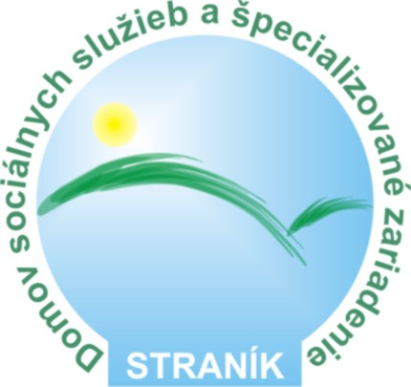
STRANÍK – domov sociálnych služieb a špecializované zariadenie – dospelé ženy

druh sociálnej služby - špecializované zariadenie
Poradové
číslo | Číslo rozhod. žiadateľa | Forma sociálnej služby | Dátum podania žiadosti
1. | 5784/2013/OSV - 003 | pobytová (celoročná) soc. služba | 24.1.2014
2. | 3840/2014/OSV - 003 | pobytová (celoročná) soc. služba | 26.09.2014
Poradovník žiadateľov o zabezpečenie poskytovania sociálnej služby - ženy
 | druh sociálnej služby - | domov sociálnych služieb
Poradové
číslo | Číslo rozhod. žiadateľa | Forma sociálnej služby | Dátum podania žiadosti
1. | 8228/2009/OSV - 003 | pobytová (celoročná) soc. služba | 20.8.1996
2. | 4629/2009/OSV - 003 | pobytová (celoročná) soc. služba | 08.07.2009
3. | 7036/2009/OSV - 003 | pobytová (celoročná) soc. služba | 11.12.2009
4. | 6035/2010/OSV - 003 | pobytová (celoročná) soc. služba | 24.11.2010
5. | 6248/2010/OSV - 003 | pobytová (celoročná) soc. služba | 29.03.2011
6. | 4775/2012/OSV - 003 | pobytová (celoročná) soc. služba | 03.08.2012
7. | 5156/2013/OSV - 003 | pobytová (celoročná) soc. služba | 08.01.2014
8. | 5824/2014/OSV - 003 | pobytová (celoročná) soc. služba | 19.12.2014
9. | 5867/2013/OSV - 003 | pobytová (celoročná) soc. služba | 17.03.2014
Aktualizácia dňa: 10. 5. 2015

